VERSCIO

6 ½-Zimmer-Villa mit Park

An sehr ruhiger, sonniger, zentraler Lage

……………………………………………..………….…………………………………………………………………..…………….

Villa di 6 ½ locali con parco

Posizione molto tranquilla, centrale e soleggiata

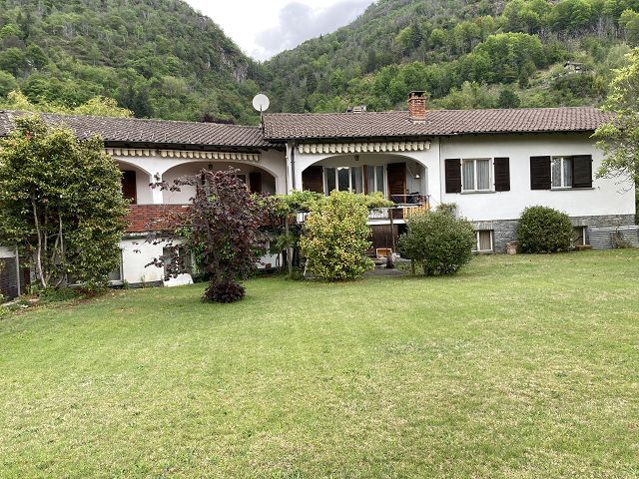

4180/3750

Fr. 950'000.--

Standort | Umgebung
Eckdaten | Ausstattung

Wohnfläche: ca. 210 m2
Grundstückfläche: ca. 948 m2
Geschosse: 2
Baujahr: 1960 und 1990
Zustand: gut
Zweitwohnsitz: eventuell
Heizung: Oel
Parkplatz: 1 Garage und 2 im Freien

6653 Verscio

Region: Pedemonte
Lage: sehr ruhig, sonnig und zentral
Aussicht: ja
Einkaufen: ja
Schulen: ja
Öffentliche Verkehrsmittel: 100 m
Entfernung zur nächstgelegenen Stadt: 10 km
Entfernung zur Autobahn: 35 km

Beschreibung

Dieses 6 ½-Zimmer-Villa liegt an sehr ruhiger, sonniger Lage im Dorfkern von Verscio im Pedemonte nördlich von Locarno.

Der Hauptteil der Villa wurde ca. 1960 erstellt und 1990 mit einem grossen Wohnteil erweitert. Der ursprüngliche Ausbau wird wohl vom neuen Eigentümer erneuert werden. Das Gebäude besteht aus einem Wohngeschoss und einem grossen Kellergeschoss. Das etwas erhöhte Gestoss besteht aus dem Eingangsbereich, einem Wohnraum mit Kamin, der Wohnküche, einem Büro, drei Zimmern und dem Bad/WC. Ein sehr grossflächiger Wohn-/Essraum ist im westlichen Anbau. Den Wohnbereichen vorgelagert ist eine grosse Terrasse, die hinunter zum Park führt. Ein Gartenhaus mit einer Steintischgruppe befindet sich im östlichen Teil. Das ganze Haus ist unterkellert mit sehr grossflächigen Räumen und der Heizung.

Ein schöner Ausblick erstreckt sich ins Pedemonte, auf den malerischen Kirchturm und auf die umliegenden Berge. Der geschützte Ort lässt gemäss Zonenplan nur ein Wohngeschoss zu. Das Gebäude steht nicht unter Heimatschutz.

Die Liegenschaft ist mit dem Auto gut erreichbar. Es stehen eine Garage und Parkplätze im Freien zur Verfügung. Mit der Centovallibahn gelangt man in 10 Minuten nach Locarno. Die Stadt Locarno und der Lago Maggiore sind 10 km entfernt und die Fahrt zur Autobahn A2 in Bellinzona-Süd dauert 30 Minuten. Im Dorf gibt es Einkaufsgeschäfte und die Schulen.
……………………………………………………………………………………………

Highlights

- Grossfläche Wohnfläche auf einem Geschoss
- Sehr ruhige, sonnige und zentrale Lage
- Grosser, ebener Park
- Bahnhof in 100 m Entfernung
- Nähe zur Stadt Locarno

Informazioni sull’immobile

Spazio vitale: ca 210 mq
Superficie terreno: ca 948 mq
Piani: 2
Anno di costruzione: 1960 & 1990
Condizione: buona
Seconda casa: eventuale
Riscaldamento: olio
Parcheggi: 1 garage e 2 esterni

Ubicazione | Dintorni

6653 Verscio

Regione: Pedemonte
Posizione: soleggiata, tranquilla, centrale
Vista: si
Negozi: si
Scuole: si
Mezzi pubblici: 100m
Distanza dalla città più vicina: 10 km
Distanza dall'autostrada: 35 km

Descrizione dell’immobile

Questa casa di nucleo di 6,5 locali si trova in una posizione molto soleggiata e tranquilla a Verscio, regione Pedemonte, al nord di Locarno
.

La grande parte fu costruita nel 1960 e aggrandita nel 1990. L’oggetto lascia libera fantasia al nuovo proprietario.

La casa si compone da un piano residenziale ed una grande cantina. Il piano leggermente rialzato offre una bella entrata, soggiorno con camino, cucina abitabile, ufficio, 3 camere e bagno. Sulla parte ovest, si trova una zona pranzo con terrazza e giardino. Invece sulla parte orientale, si trova un capannone con tavolo di sasso.

La vista sul Pedemonte, circondata da montagne, e sul suo campanile pittoresco, vi colpirà. Secondo la zona, il luogo protetto permette soltanto un piano abitabile. L’oggetto in se, non è protetto.

L’oggetto è facilmente raggiungibile e c’è un garage e diversi posti di parcheggio all’aperto. Col treno Centovalli, in 10 minuti, si arriva a Locarno, distante di 10km.
Si raggiunge l’autostrada A2 a Bellinzona in 30 minuti. Troverete diversi negozi e scuole nel paese.
……………………………………………………………………………………………

Highlights

- Grande spazio abitabile su 1 piano
- Posizione centrale, tranquilla, soleggiata
- Grande parco
- Treno: a 100m
- Vicino a Locarno
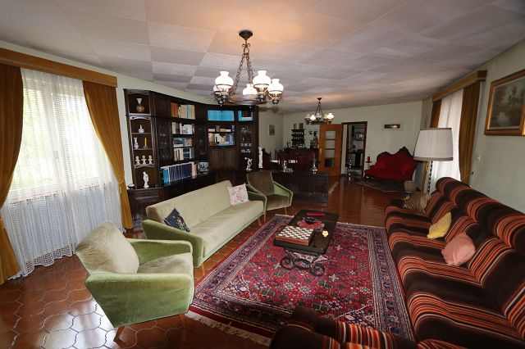

Wohnraum / soggiorno

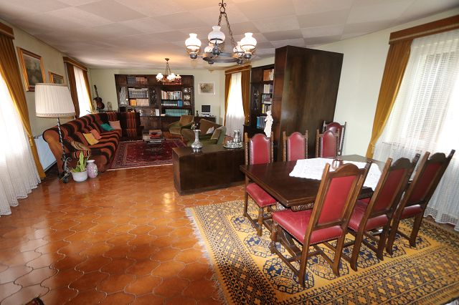

Essbereich mit Wohnraum / pranzo con soggiorno

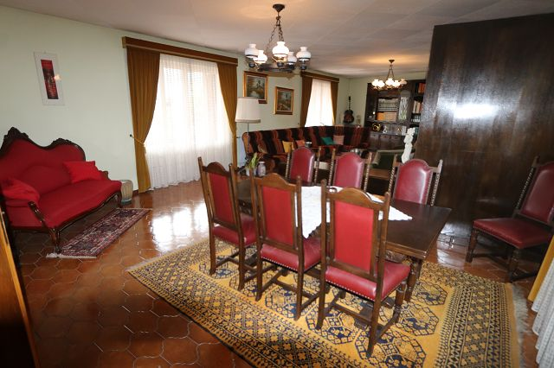

Essraum / pranzo
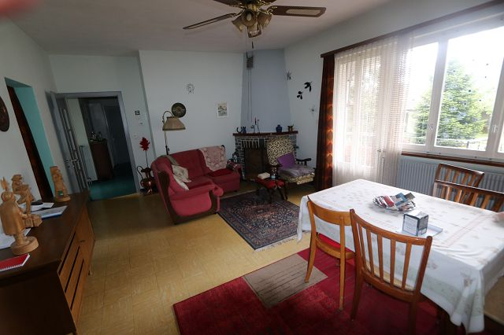

Kaminraum / salone con camino

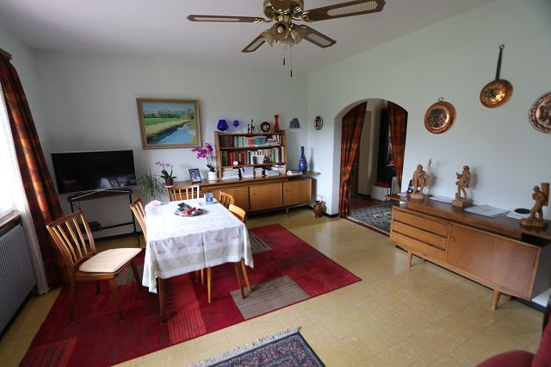

Salon / salone

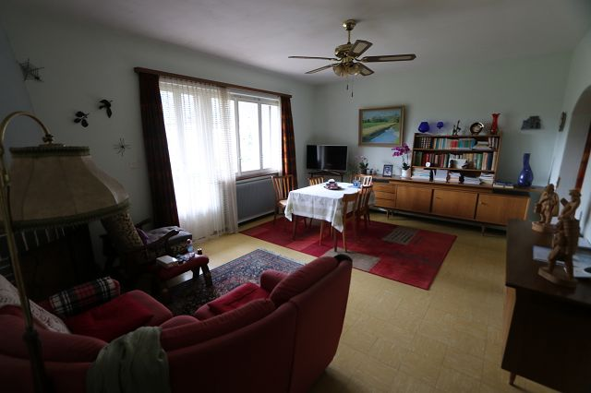

Salon / salone
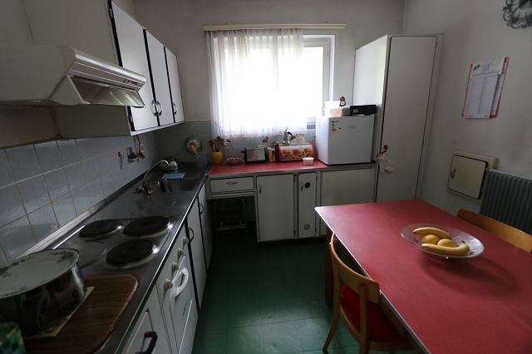

Wohnküche / cucina abitabile

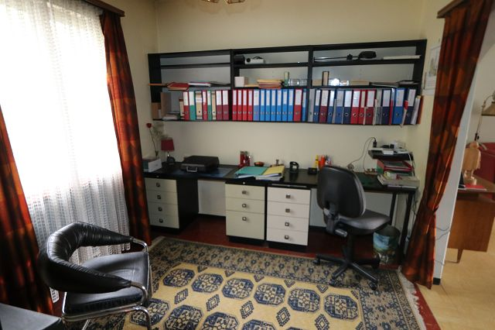

Büro / ufficio

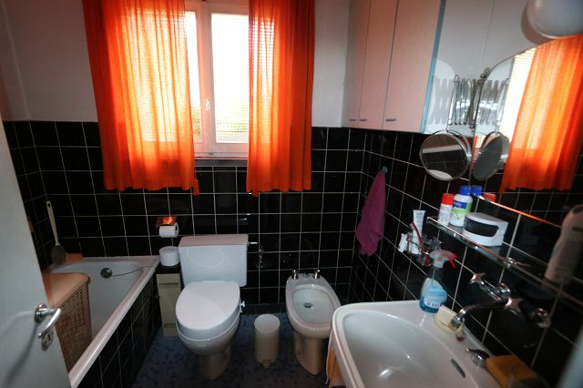

Bad / bagno
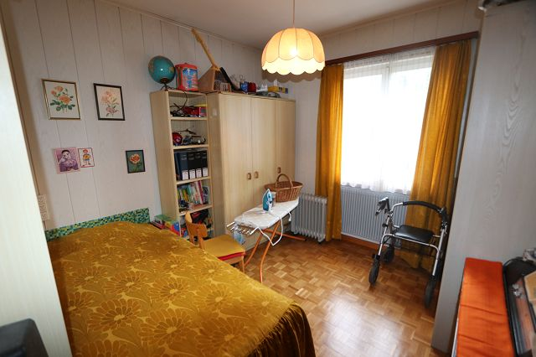

Zimmer / camera

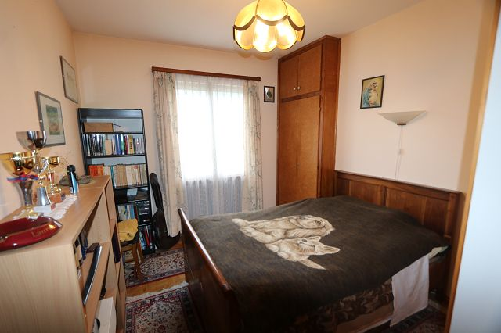

Zimmer / camera

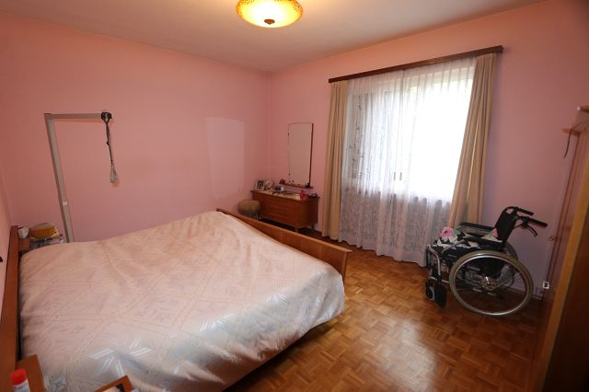

Zimmer / camera
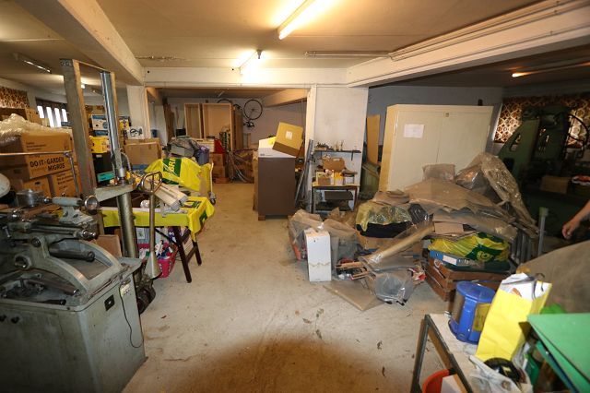

Keller / cantina

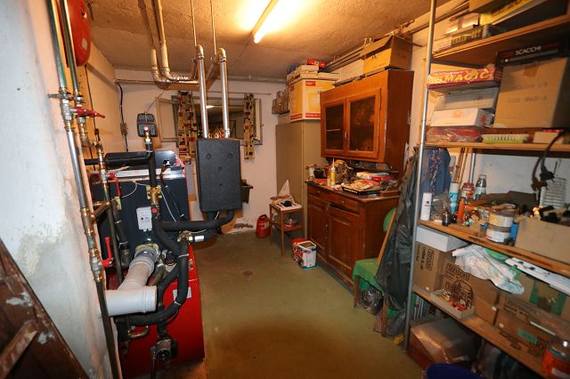

Heizung / locale tecnico

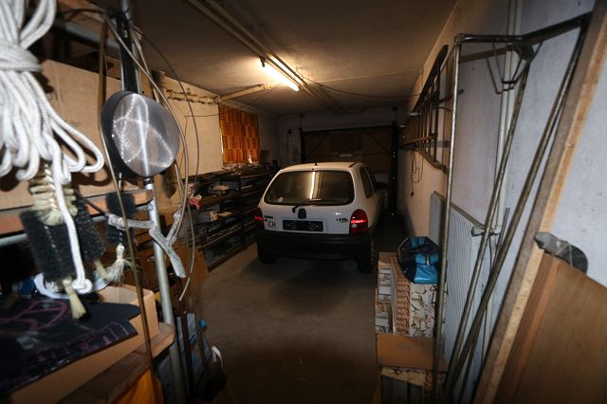

Garage
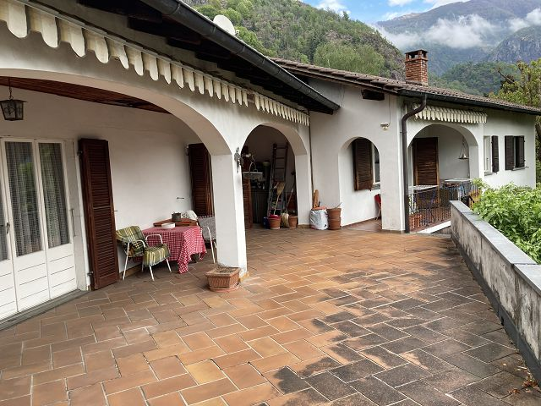

Terrasse / terrazza

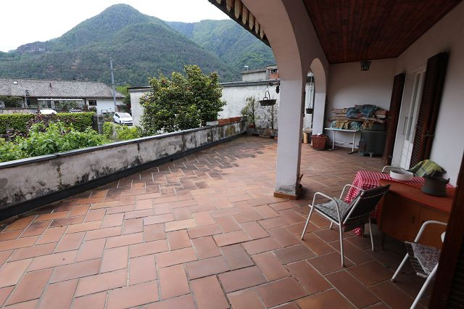

Terrasse / terrazza

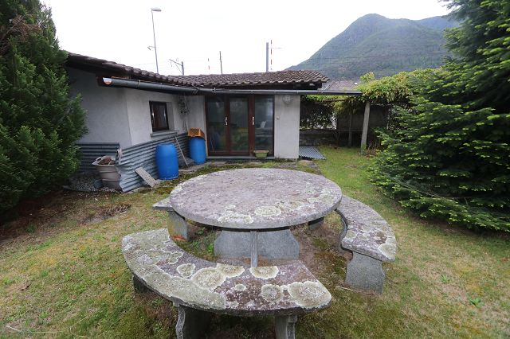

Gartenhaus / casetta
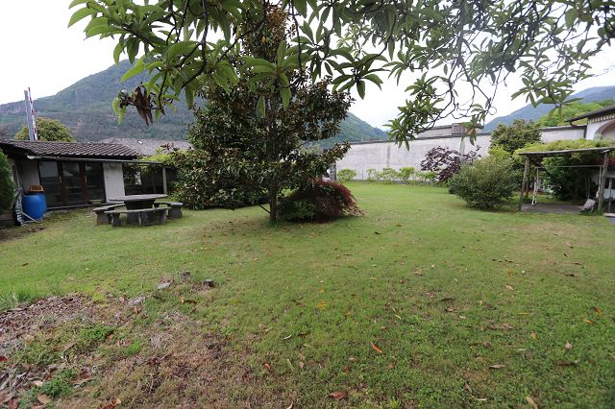

Park / parco

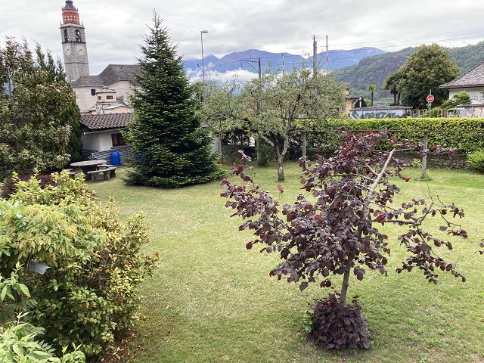

Park / parco

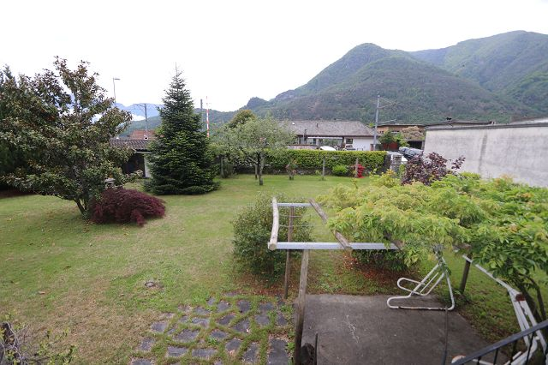

Park / parco
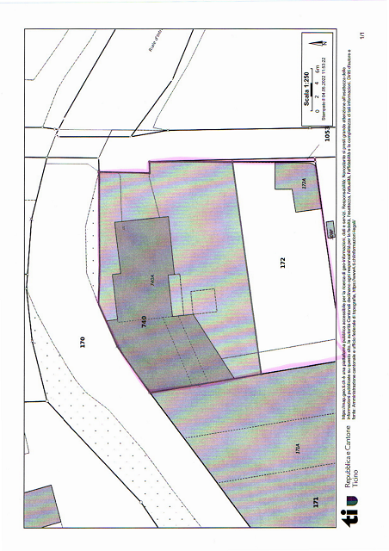

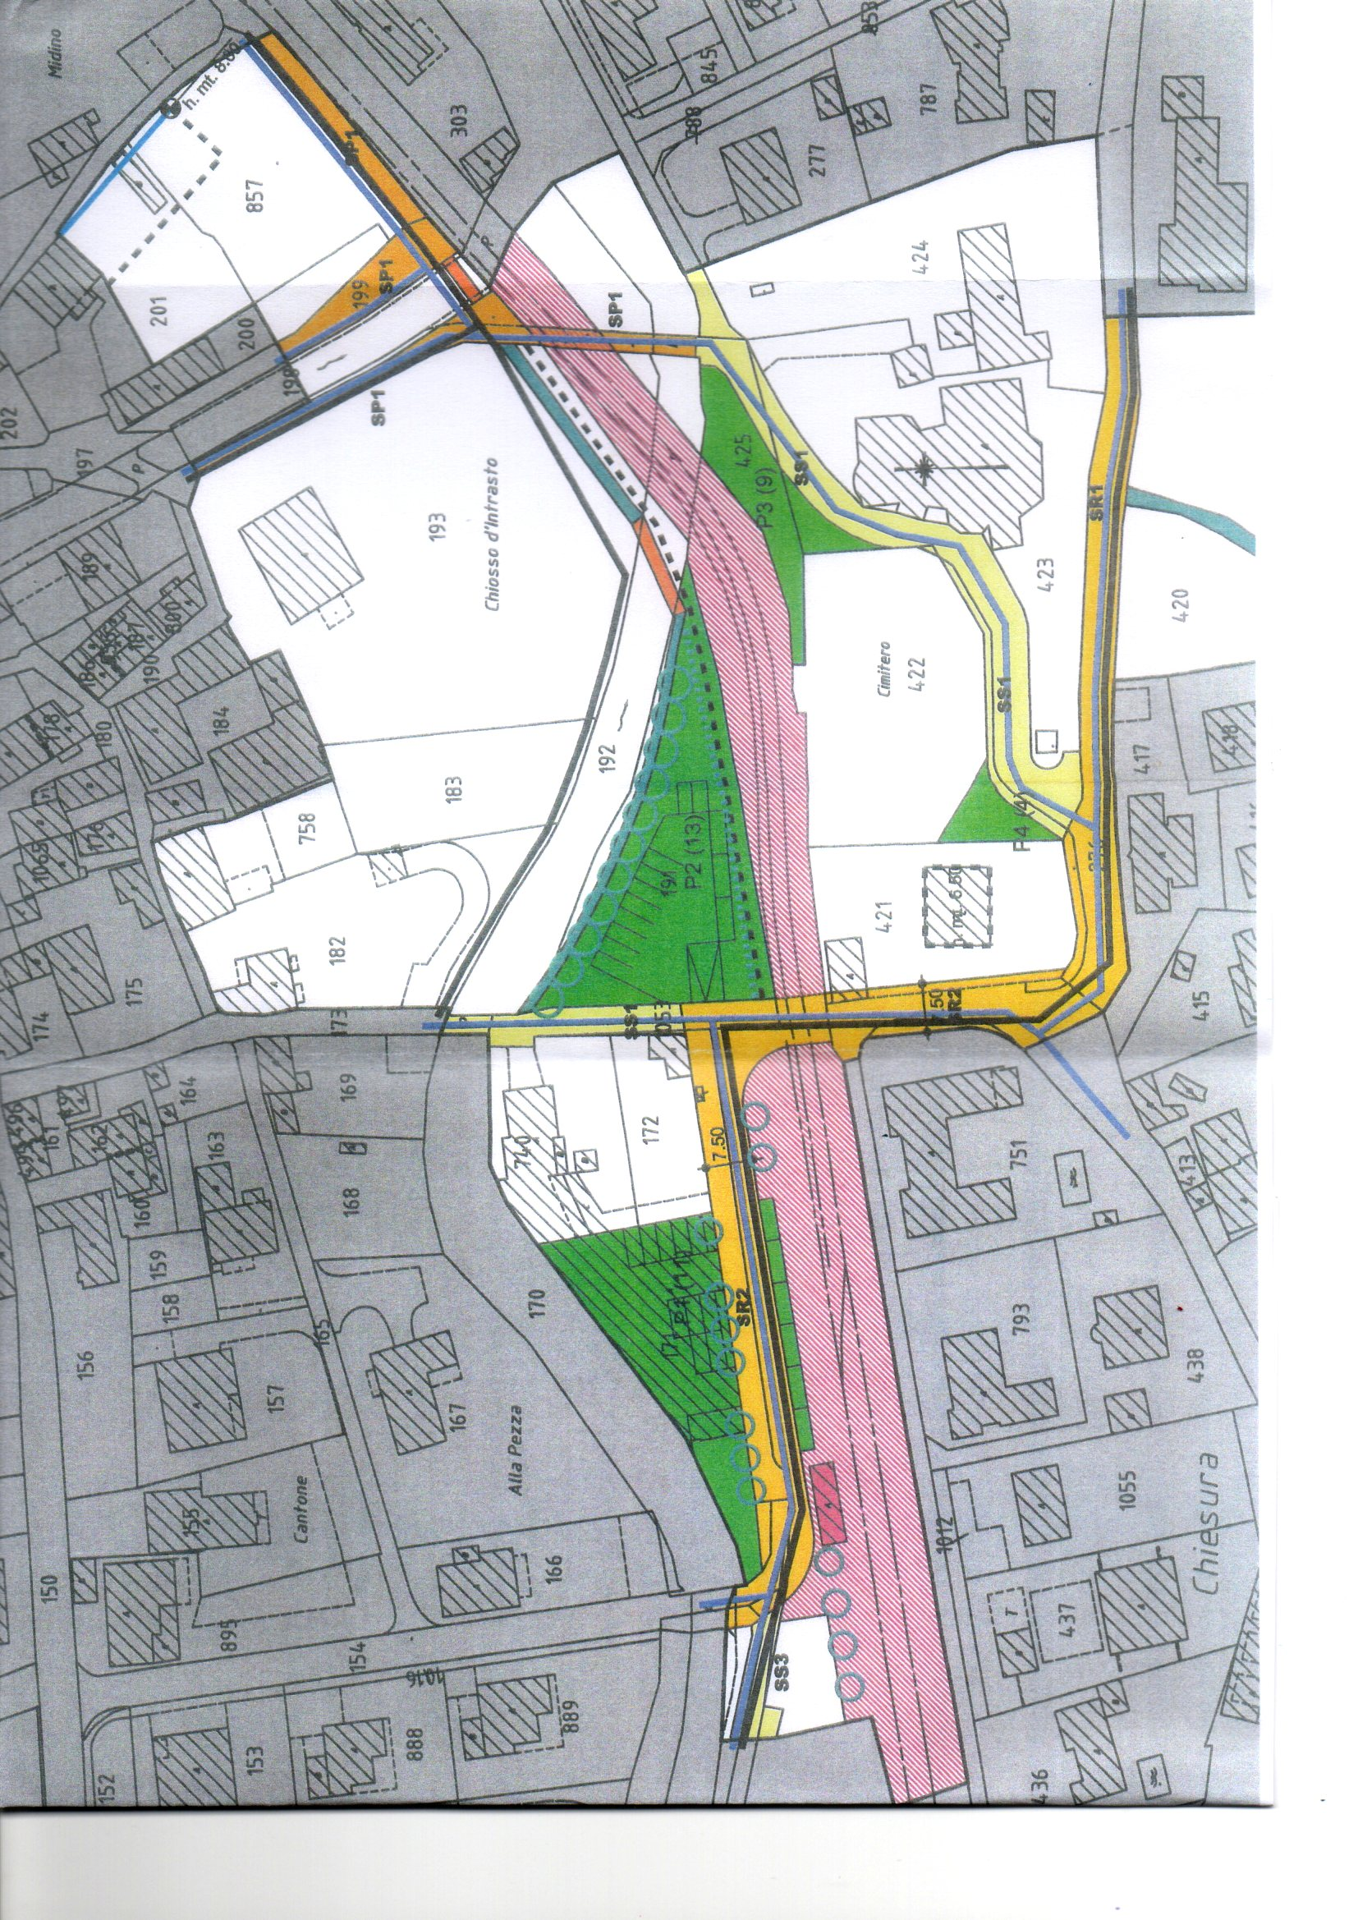

Umgebungsplan mit geplanten Gemeindeparkplätzen / progetto dei parcheggi comunali
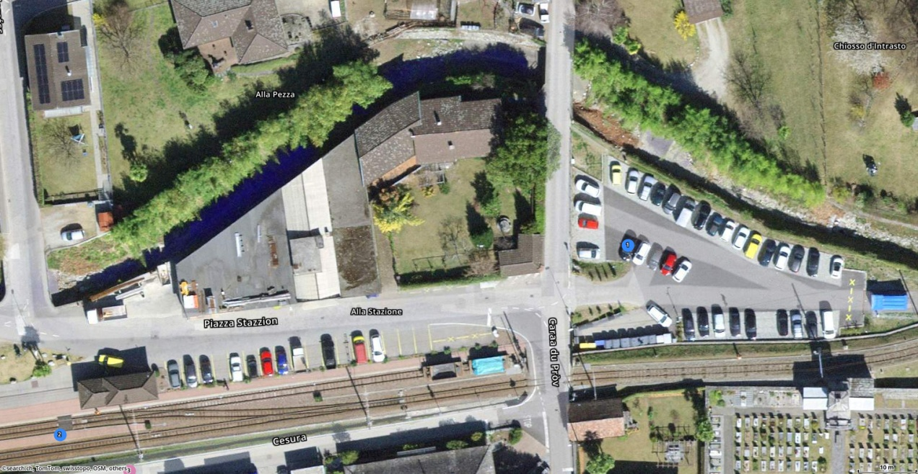

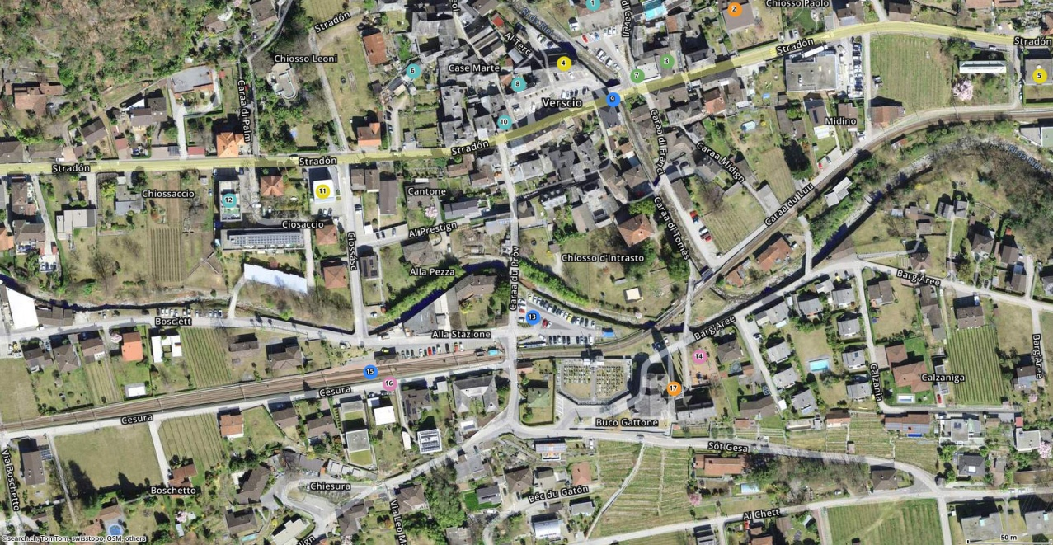

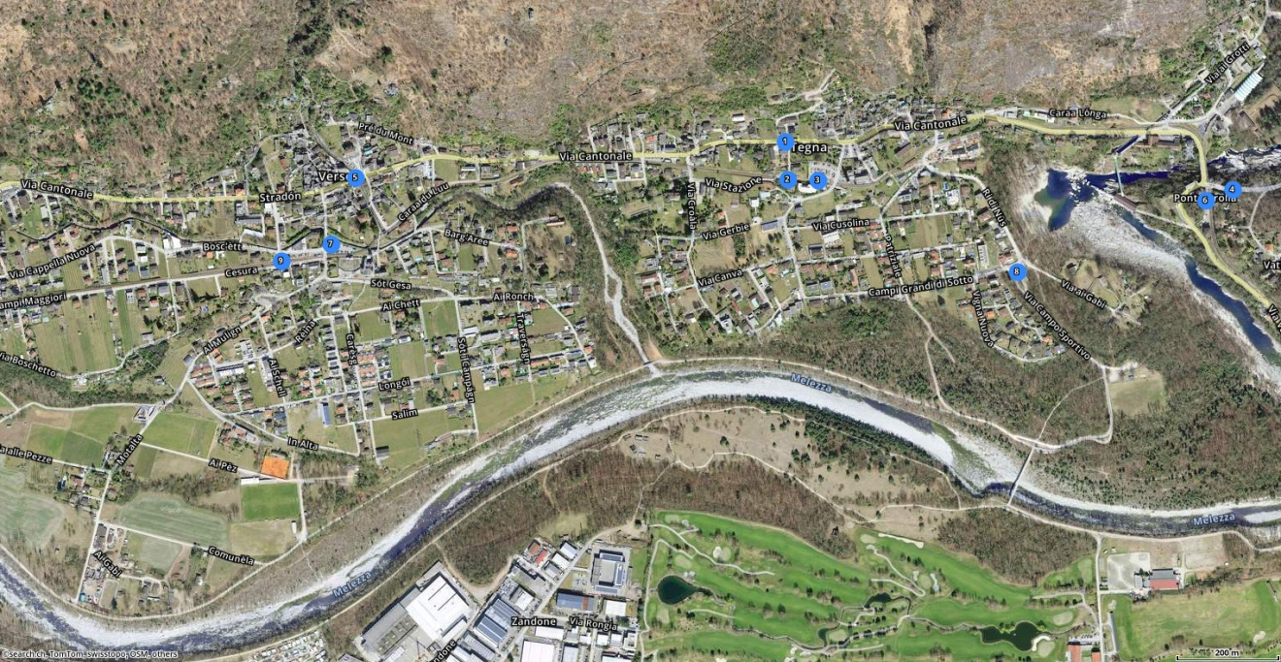

TICINO / Verscio

